ROTEIRO DE ATIVIDADES COMPLEMENTARES DE ESTUDO – COVID 19
4º ROTEIRO
ESCOLA MUNICIPAL____________________________________________________
PROFESSOR: _____________________________________TURMA: 3º Ano _____

COMPONENTES CURRICULARES: LÍNGUA PORTUGUESA, MATEMÁTICA, ENSINO RELIGIOSO, HISTÓRIA, GEOGRAFIA E CIÊNCIAS

Queridos alunos!!!

Mais uma semana se passou e espero que vocês estejam mais animados e com menos tédio, tudo isso será passageiro e nos encontraremos logo para darmos continuidade aos nossos trabalhos com a mesma alegria e comprometimento que iniciamos esse ano letivo. E para continuar o nosso trabalho, estarei enviando atividades para manter o nosso contato mesmo que seja pelo whatsApp. Se cuidem, beijos!

PERÍODO DE REALIZAÇÃO: PERÍODO DE 18/05 A 22/05
O QUE VOCÊ VAI ESTUDAR | Componente curricular: Língua Portuguesa -  - Interpretação de textos envolvendo piada, e texto informativo.  - Gramática – sinais de pontuação.  - Escrita envolvendo diálogo.  Componente curricular: Matemática  - Pensamento algébrico: sequências.  - Medidas de tempo: relógios e calendários.  - Resolução situações problemas envolvendo cálculos de adição e subtração.  Componente curricular: História  - Espaços públicos e privados da cidade.  Componente curricular: Geografia  - Representação bidimensional (croqui e planta simples).  - Simbologia: símbolos e códigos (legenda)  Componente curricular: Ciências  - Materiais que são feitos de alguns objetos utilizados no cotidiano: papel, vidro, madeira, metal e plásticos.  - Efeitos da luz nos materiais. Calor fontes naturais e artificiais.  Componente curricular: Ensino Religioso  - O Eu, a família e o ambiente de convivência-práticas celebrativas.  .
PARA QUE VAMOS ESTUDAR ESSES CONTEÚDOS? | Língua Portuguesa  - Identificar a função social de diferentes gêneros discursivos que circulam em campo da vida social dos quais participa cotidianamente (a casa, a rua, a comunidade, a escola) e nas mídias impressa e oral, de massa e digital, de modo a reconhecer seu contexto de produção: para que foram produzidos, onde circulam, quem os produziu, e a quem se destinam e a intencionalidade do autor.  - Localizar informações explícitas em diferentes gêneros discursivos, como requisito básico para a compreensão leitora.  - Identificar a função na leitura e usar na escrita ponto final, ponto de interrogação, ponto de exclamação e, em diálogos (discurso direto), dois pontos e travessão, a fim de perceber os efeitos de sentido provocados pelo uso da pontuação.  - Utilizar ao produzir um texto, conhecimentos linguísticos e gramaticais, tias como ortografia, regras básicas de concordância nominal e verbal, pontuação do discurso direto, quando for o caso, com gradativo domínio das convenções da escrita.  Matemática  - Identificar regularidades em sequências ordenadas de números naturais, resultantes da realização de adições ou subtrações sucessivas por um mesmo número, descrever uma regra de formação da sequência e determinar elementos faltantes ou seguintes.  - Indicar a duração de intervalos de tempo entre duas datas, como dias da semana e meses do ano, utilizando calendário, para planejamentos e organização de agenda.  - Utilizar diferentes procedimentos de cálculo mental e escrito para resolver problemas significativos envolvendo adição e subtração com números naturais.  História  - Identificar as diferenças entre o espaço doméstico, os espaços públicos e as áreas de conservação ambiental, compreendendo a importância dessa distinção e o respeito às normas de convívio nos mesmos.  Geografia  - Reconhecer e elaborar legendas com símbolos de diversos tipos de representações em diferentes escalas cartográficas compreendendo a importância dos símbolos para a leitura cartográfica.  - Identificar e interpretar imagens bidimensionais em diferentes tipos de representação cartográfica, destacando a passagem da realidade concreta do espaço em que vive, para a representação sob forma de mapas e outros recursos cartográficos, tais como: maquetes croquis, plantas, fotografias aéreas, entre outros.  Ciências  - Comparar características de diferentes materiais presentes em objetos de uso cotidiano, discutindo sua origem, os modos como são descartados e como podem ser usados de forma mais consciente  Ensino Religioso  - Caracterizar os espaços e territórios religiosos como locais de realização das práticas celebrativas.
COMO VAMOS ESTUDAR OS CONTEÚDOS? | - Organize seus estudos!  - As atividades serão oferecidas semanalmente, e será descrito o dia da semana em que as atividades deverão ser realizadas.  - Os vídeos indicados fazem parte do conteúdo para ajudar no entendimento dos mesmos  - As respostas devem ser completas.  - Na realização das atividades, copiar somente o enunciado e responder conforme as letras indicadas.
 | ESTAREMOS ENVIANDO AS RESPOSTAS DAS ATIVIDADES PARA QUE FAÇAM AS CORREÇÕES

ATIVIDADES PARA DIA 18/05 - SEGUNDA-FEIRA

Língua Portuguesa

- LEIA O TEXTO COMBASTANTE ATENÇÃO.
Marque um X na resposta correta:

1- O coelho pediu cenoura na:

(a) Quitanda (b) Lavanderia (c) Mercearia

2- O dono da lavanderia ficou irritado por que:
(a) Não vendia cenouras
(b) Tinha uma lavanderia
(c) O coelho insistiu em pedir cenouras

3- Se o coelho continuasse a pedir cenouras, o dono da lavanderia prometeu entregá-lo ao:

(a) Quitandeiro (b) Açougueiro (c) Sapateiro

4- O coelho perguntar se o dono da lavanderia tinha cordas, indica que o coelho era:

(a) Esperto (b) Inocente (c) Rápido

5- Esse texto é uma piada, isso quer dizer que ele tem característica de:

(a) Conto (b) Humor (c) Poema

6- No texto a palavra proprietário é substituída por outra de mesmo significado. A palavra é:

(a) Açougueiro (b) Dono (c) Irritado

7 - AGORA responda.

A) Quantos parágrafos têm o texto?

R____________________________________________________________________________

B) Quem são os personagens do texto?

R____________________________________________________________________________

C) O que é lavanderia?

R_____________________________________________________________________________

D) No texto aparecem essas três palavras: mercearia, quitandeiro e açougueiro. Escreva-as na ordem correta do texto.

R____________________________________________________________________________

E) Copie a parte do texto que demonstra humor, que é a características desse tipo de texto.
R___________________________________________________________________________________________________________________________________________________________

8 - ESCREVA o nome dos sinais de pontuação que aparecem no texto.

_____________________________________________________________________________

____________________________________________________________________________

9 - COPIE do texto uma frase com o ponto:
Final = ______________________________________________________________________

Interrogação = __________________________________________________________________

Exclamação = __________________________________________________________________

Travessão = ___________________________________________________________________

Matemática

- Realizaram uma pesquisa na escola com a turma do 3° ano sobre suas preferências em relação aos sabores dos sorvetes descritos no gráfico. Veja o resultado e responda as questões abaixo.

- Qual o sabor mais votado?
R___________________________________________________________________________
- Qual o sabor preferido por uma dezena e meia de alunos?
R_______________________________________________________________________
- Quantos alunos preferem morango?
R_________________________________________________________________________
- Quantos alunos preferem uva?
R_________________________________________________________________________
- Qual a diferença entre os alunos que escolheram chocolate e manga?
R_________________________________________________________________________

- A professora entregou algumas fichas para 5 alunos da turma e pediu que eles descobrissem quantas fichas cada um recebeu. Para isso, ela deu algumas dicas:

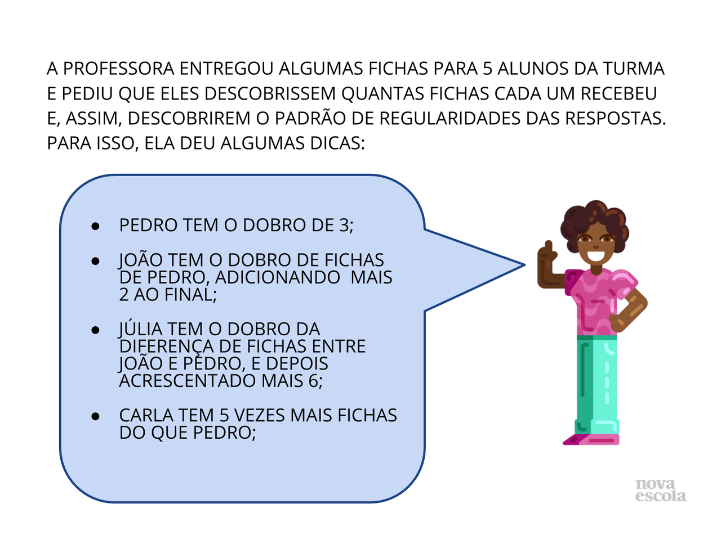
- Representem a quantidade de fichas que cada aluno recebeu.
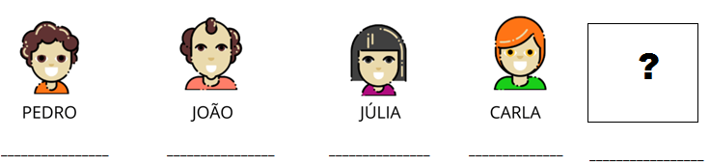

B) Se a professora chamar mais um aluno para participar da atividade, seguindo o padrão das quantidades de fichas distribuídas, quantas fichas ele terá? ____________________

- Joana está lendo um livro com 72 páginas. Veja como está o progresso de sua leitura:
- Quantas páginas Joana está lendo por dia?___________________________________
- Quantas páginas ela leu no 4º dia?_______________________E no 5º dia?_________
- Quantas páginas tem esse livro?____________________________________________

- No pomar da casa de Gabi há várias macieiras e ela precisa de uma caixa com 42 maçãs para entregar na feira. Em um dia Gabi colheu 6 maçãs. No dia seguinte, já tinha 12 maçãs e no terceiro dia, estava com 18 maçãs na caixa. Quantos dias ela levará para conseguir as maçãs, se continuar colhendo sempre a mesma quantidade diária?

- Descubra o segredo das sequências e preencha os espaços com os números que faltam:

a) 210 - 213 _______-______- 222 – 225- ________-________-______
- 315 - 311 ______ 303 - 299______- _______-______-________

- 322 -________- 342 - 352 - 362 -______- _______-______-_____

- Resolva as operações:

ATIVIDADES PARA DIA 19/05 - TERÇA-FEIRA

Arte
Educação Física
Inglês

ATIVIDADES PARA DIA 20/05 - QUARTA-FEIRA

História:

Espaços públicos e privados:

Observe as imagens abaixo e verifique as suas diferenças:

Essas imagens mostram locais privados e locais públicos.

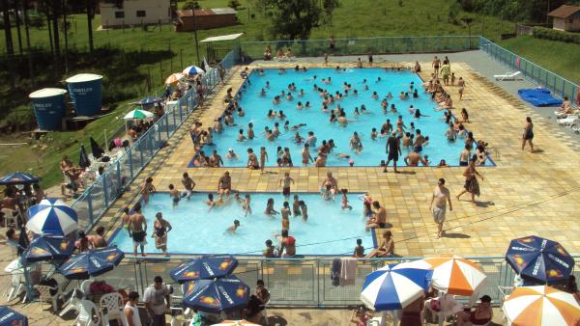
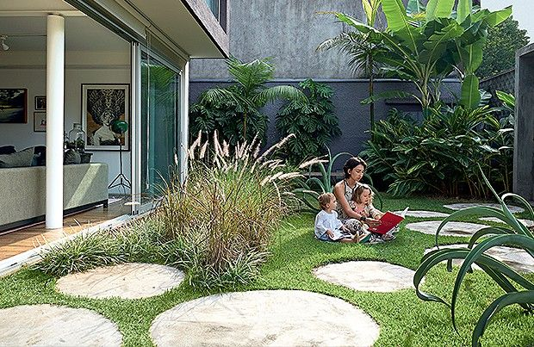
FOTO: A FOTO: B

- Os locais são iguais?
- Qual imagem aparece várias pessoas juntas?
- Essas pessoas são todas da mesma família?
- Qual seria a diferença entre a foto A e foto B?
- Qual desses locais pertence ao publico em geral?

A nossa casa é o nosso primeiro local de convivência privado. Em nossa casa há cômodo onde recebemos pessoas que fazem sala, varanda e até quintal.
Já nosso quarto e o banheiro é um lugar que outras pessoas só podem entrar se forem convidadas. Um lugar privado é um local onde há uma pessoa responsável, um morador ou um dono e só pode entrar alguém no local quando permitido pelo dono.

Há muitos locais em nossa cidade que são conhecidos como espaços públicos, como:
Posto de saúde, hospital, igreja, escola, lojas, mercados, praças, bancos, parques e outros mais.

Esses locais são destinados ao uso de toda a população da cidade, claro que respeitando as regras do local, mesmo sendo de uso comum de todas as pessoas, todo lugar tem suas regras para conviver sem confusão.
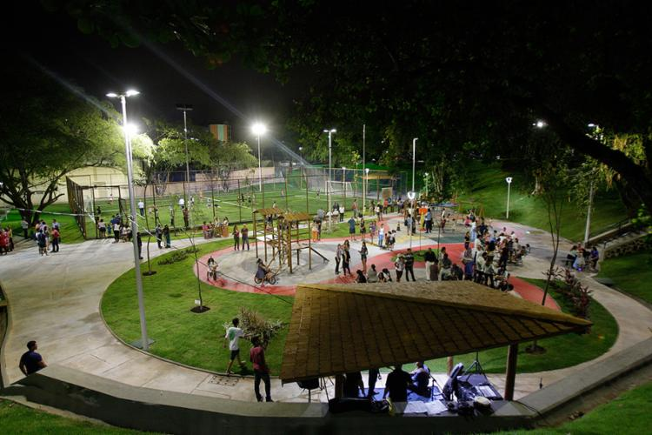
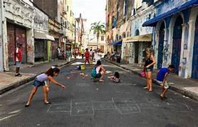

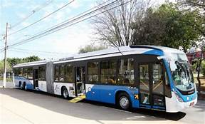
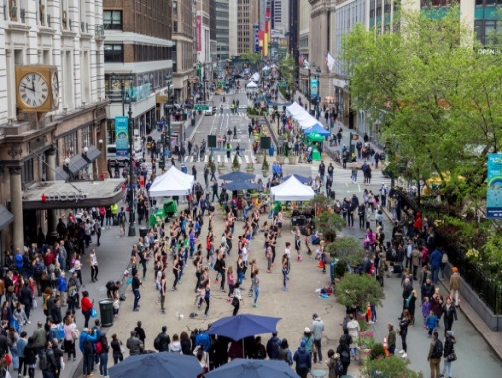
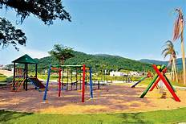

- Descreva o nome de cada local público das fotos acima:
____________________________________________________________________________________________________________________________________________________________
- Escreva o nome de três locais públicos da nossa cidade:
Espaço público | Função:  (serve para que) | Ilustração do local:
- Encontre 10 palavras no caça palavras abaixo e pinte:

E | S | C | O | L | A | R | I
S | U | T | P | R | A | Ç | A
C | P | R | I | A | V | E | R
O | C | A | S | A | F | I | U
L | L | V | Z | X | T | O | A
A | W | T | E | A | T | R | O
P | A | R | Q | U | E | H | J

- Agora faça uma lista abaixo separando os locais em:

LOCAL PUBLICO | LOCAL PRIVADO

- Para concluir as atividades se puder assista a um vídeo sobre um local público de nossa cidade criado há pouco tempo, mas muito interessante. E responda:

Rolândia ganha museu do café.

https://www.youtube.com/watch?v=WVN4DFzzh4U

- Você já ouviu falar deste local?
- ___________________________________________________________________

- Você já visitou este local público?
- ____________________________________________________________________

- Qual é o assunto do vídeo?
- _______________________________________________________________________

- Este local pode ser visitado pelo público?
- _________________________________________________________________________

- Este museu conta uma parte da história da nossa cidade?
- ________________________________________________________________________

- Você gostou do vídeo?
- _________________________________________________________________________

Geografia:

O ESPAÇO ONDE VIVEMOS PODEM SER REPRESENTADOSDE DIVERSAS FORMAS.

- Veja a representação de um bairro

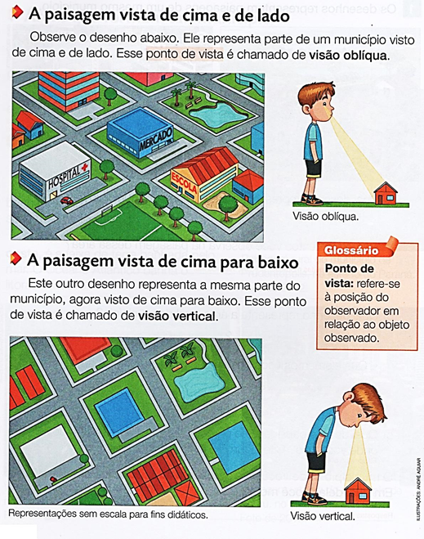

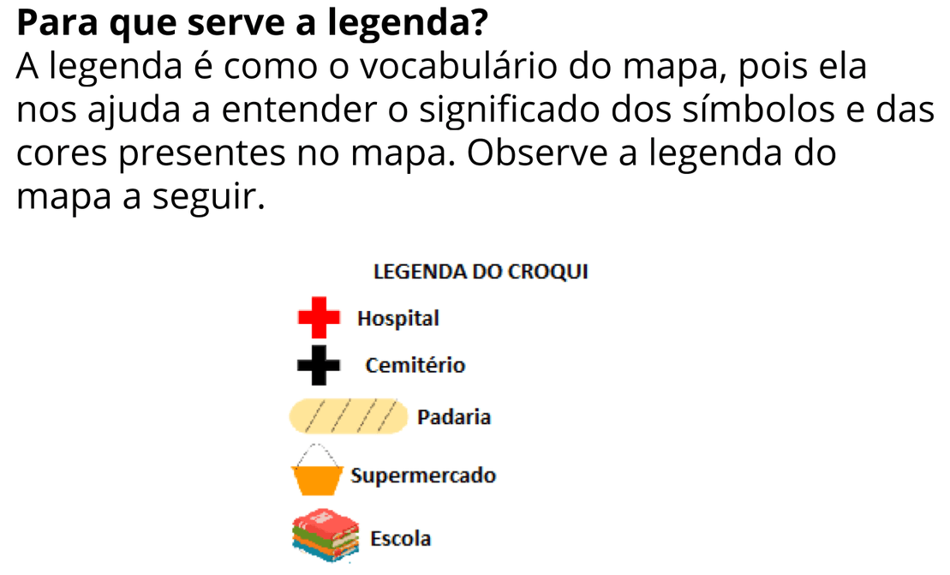

- Resolvendo as atividades.

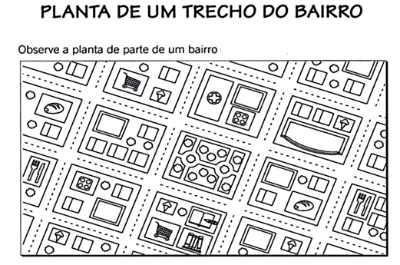

- Represente em desenho a legenda conforme os símbolos da planta.

LEGENDA

Escola Mercado Padaria
Arvore Sorveteria Shopping
Mercado Posto de Saúde Farmácia

- Desenhe a quadra em que você mora e faça a LEGENDA usando símbolos.

LEGENDA

- Mostre que você é um bom observador e responda as perguntas.

Não se esqueça que você tem que ficar na mesma posição da igreja.
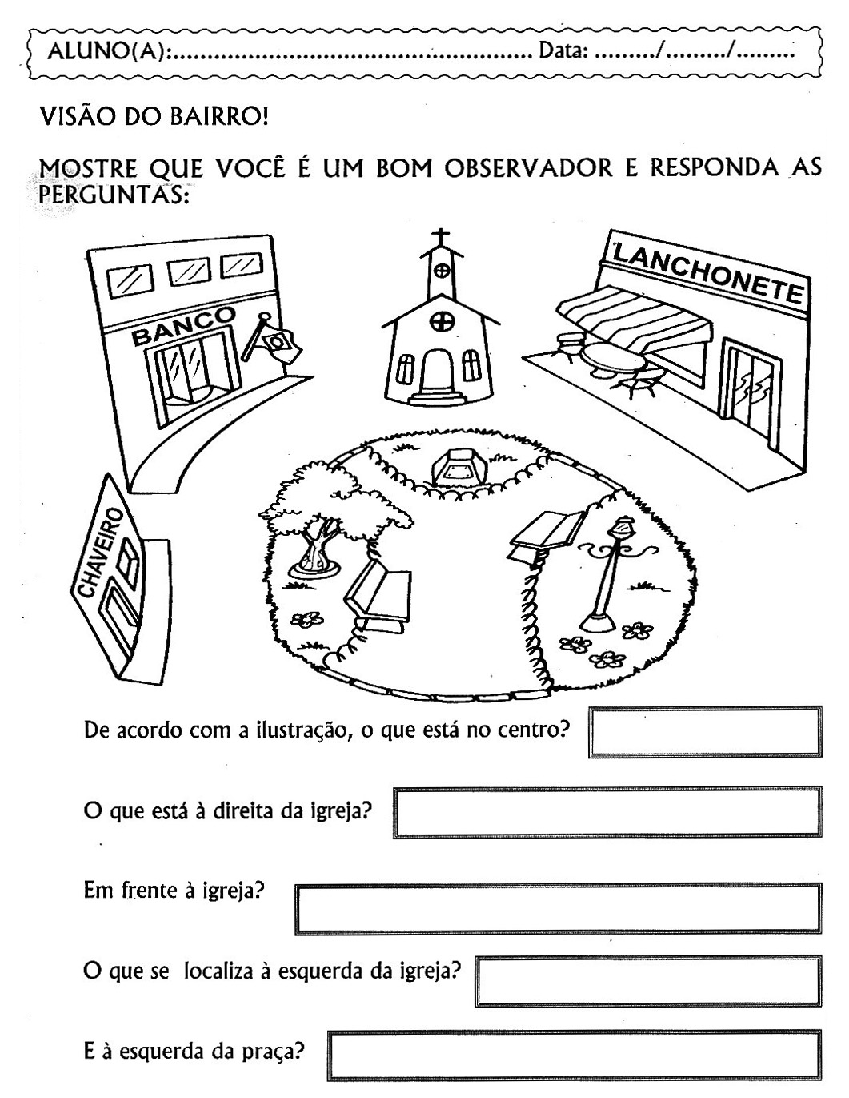

4 -Agora desenhe um símbolo para cada elemento da gravura.

LEGENDA

Igreja Chaveiro
Praça Lanchonete
Banco

5-O desenho abaixo é da planta de uma casa. Observe a legenda e escreva onde(qual cômodo) estão localizados, na casa, os objetos relacionados.

6-DESENHE O CAMINHO QUE VOCÊ FAZ PARA A ESCOLA E NÃO ESQUEÇA ALEGENDA.

Ensino Religioso:

As práticas celebrativas.

O que significa: CELEBRAÇÃO???

Celebração é um termo com origem no latim celebratĭo. O conceito refere-se à ação de celebrar (festejar, comemorar, reverenciar, realizar uma reunião). Uma celebração pode ser uma festa, um ato, uma comemoração ou outro tipo de evento festivo. O seu objetivo é recordar ou comemorar algum acontecimento, uma data especial ou homenagear uma pessoa.Uma festa de aniversário, uma reunião pelo aniversário da fundação de um clube ou a inauguração de um novo centro cultural são exemplos de celebrações. Na religião, trata-se da realização de uma cerimónia religiosa.

Como vimos anteriormente, os espaços sagrados, sejam eles diferentes ou não , celebram sua fé, sua crença. As práticas celebrativas desses espaços sagrados podem ser os mais variados e os mais comuns entre eles como: oração, canções e ou louvores, danças, ou festas e datas comemorativas, cerimonias religiosas de casamento, batizados e muitas outras celebrações.

Veja abaixo alguns exemplos de cerimônias celebrativas:
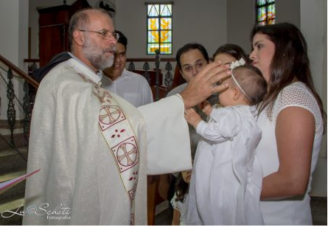
Cerimônia de casamento Cerimônia de batismo.

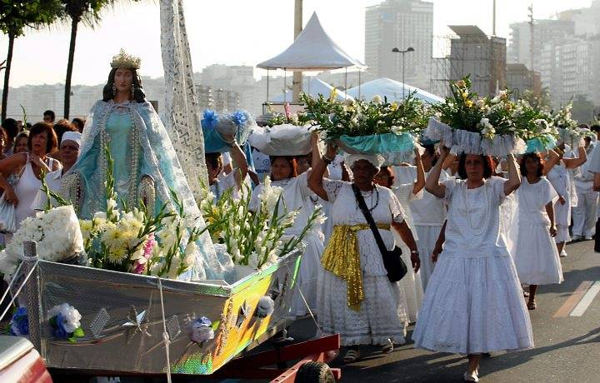
Cerimônia de batismo adulto Festa de final de ano.

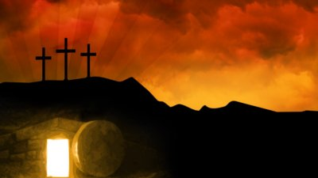

Festa Indígena Festa de Páscoa Cristã.

- Agora que você pode se recordar de algumas celebrações no qual pode ver na televisão ou até mesmo já participou de algumas dessas celebrações em seu local sagrado, ilustre:

- Qual celebração religiosa ou comemorativa você e sua família participaram?

- Qual celebração, os convidados levam presentes para o dono da festa, porque este está ficando mais velho?_________________________________________________

ATIVIDADES PARA DIA 21/05 - QUINTA-FEIRA

Ciências:

A lUZ

A luz serve para iluminar, correto? Mas você sabia que existem diferentes fontes de luz?

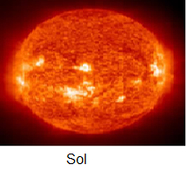
A luz natural que ilumina nosso planeta é produzida pelo astro chamado de sol, que está localizado a cerca de 150 milhões de quilômetros da Terra.
A luz solar é responsável pela vida dos seres do planeta. As plantas utilizam a luz solar na produção de seu próprio alimento, liberando gás oxigênio, importante para os seres vivos. Nós não conseguiríamos sobreviver sem a presença do oxigênio no planeta.
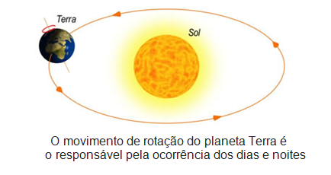
Em razão do movimento de rotação da Terra (deslocamento da Terra em torno do Sol), o Sol não consegue iluminar a Terra por completo, dessa forma, todas as regiões ficam escuras quando não estão voltadas para ele.

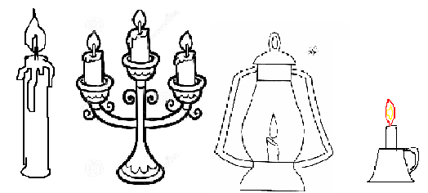

Por essa razão, o homem, ao longo do tempo, construiu instrumentos capazes de produzir luz artificial. Entre os mais antigos temos a lamparina e a vela.

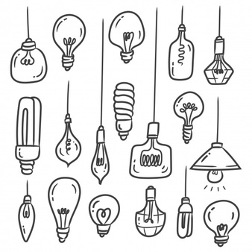
Atualmente, com a descoberta e implantação da energia elétrica, os objetos que produzem luz artificial fazem parte da maioria das casas. A lâmpada se destaca como o objeto mais utilizado na produção de luz artificial. Observe alguns modelos de lâmpadas utilizadas nos dias de hoje:

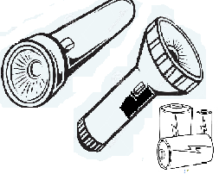
As lanternas também são utilizadas na produção de luz artificial. Elas utilizam pilhas ou baterias para a emissão de luz. Vejaos exemplos:

- O sol é fonte de calor e luz. Essa fonte é natural ou artificial?

R-___________________________________________________________________

- A luz das estrelas que vemos à noite (energia luminosa) é natural ou artificial?
R-___________________________________________________________________

- Os instrumentos que utilizamos a noite como fonte de luz e calor à noite são fontes naturais ou artificiais?

R-___________________________________________________________________

- De onde vem a energia luminosa para a lâmpada em nossas casas ou na escola?

R-___________________________________________________________________

e) Vamos assistir ao vídeo da “Kika de onde vem a energia elétrica” para descobrirmos de onde vem a energia que ilumina as lâmpadas.
https://www.youtube.com/watch?v=8ti6FtlvMoc

2- Olhe com atenção as duas imagens:

- Qual o período do dia em que as meninas estavam brincando na primeira imagem? Como percebemos isso?

- R-___________________________________________________________________

- Quando o tempo está iluminado podemos ver as coisas com mais facilidade? Por quê? (a luminosidade é importante para a nossa visão, mas devemos tomar certos cuidados para que a luz do sol não prejudique a nossa visão).
R-___________________________________________________________________

- Podemos olhar diretamente para o sol?
R-___________________________________________________________________

- O que podemos utilizar para proteger nossos olhos dos raios solares?
R-___________________________________________________________________

- O que mais pode prejudicar a nossa visão?
R-___________________________________________________________________

- Pesquise e faça uma lista das fontes de energia natural e artificial:

ENERGIA NATURAL | ENERGIA ARTIFICIAL

Língua Portuguesa:

- Olhao texto de novo!!!!

Leiacom muita atenção!!!!!!
1- Entendendo o texto

A) Qual o nome desse gênero textual?
R____________________________________________________________________________

B) Qual o assunto principal?

R_____________________________________________________________________________

C) Qual a finalidade do texto?

R_____________________________________________________________________________

D) Porque o coelho não foi para o açougue?

R_____________________________________________________________________________

E) Porque o dono gritou com o coelho?

R_____________________________________________________________________________

Relembrando!!!

- Pontue o texto com bastante atenção.

3 - Produzindo texto

- Escreva um pequeno diálogo entre o “Coelho e um cãozinho”.

Não esqueçadeescrever com a pontuação necessária, acima.

ATIVIDADES PARA DIA 22/05 - SEXTA-FEIRA

Matemática

- Observe o calendário para responder as atividades:
- Copie e complete:
- O terceiro mês do ano é:________________________________
- Agosto é o ______________________mês do ano.

- Quais os meses que tem 31 dias?___________________________________________
__________________________________________________________________E os que têm 30 dias?______________________________________________________
- Qual o único mês que tem menos que 30 dias?________________________________
- Continue respondendo:
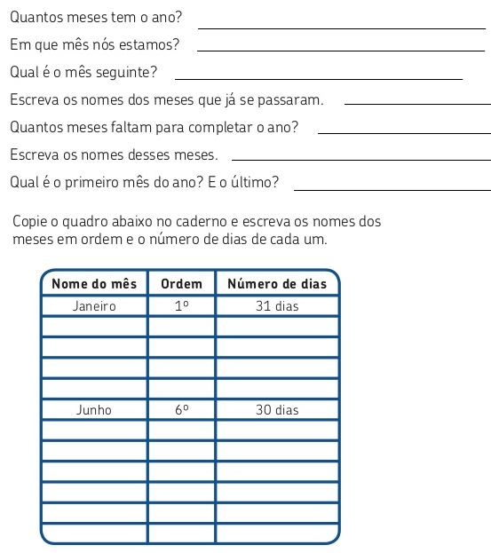

- Veja o calendário do mês de maio e responda:

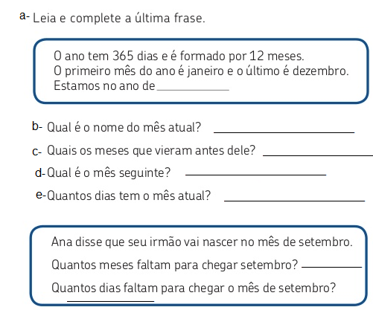

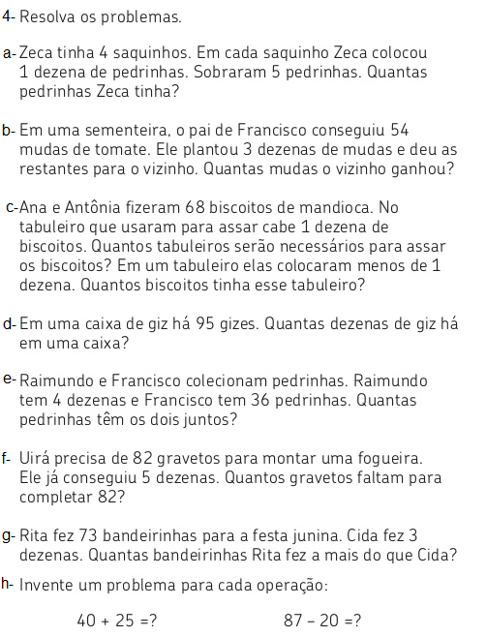

Língua Portuguesa:

Texto Informativo

Leia com atenção para responder as atividades.

O coelho

O coelho é um bicho muito esperto. Além de rápido na corrida, ele é bom no drible: muda de direção bem depressa e dificilmente alguém consegue pegá-lo.
Esse simpático bichinho vivia somente nos campos da Europa, mas, depois de domesticado, se espalhou pelo mundo.
E os coelhos se multiplicam bem depressa, já que a mamãe-coelha pode ter até 15 filhotes de uma só vez. Por isso, os coelhos foram escolhidos como símbolos da Páscoa, que festeja a vida nova.
A gravidez da coelha dura cerca de um mês. Ela se prepara para receber seus bebês fazendo uma espécie de berço de capim seco. Depois arranca os pelos de sua barriga para fazer um cobertor bem macio para os bichinhos. Ela é cuidadosa porque os coelhos nascem muito frágeis: pesam cerca de 50 gramas, não enxergam e quase não tem pelos. Para crescer, precisam de bastante leite e carinho. Aos cinco meses de idade, já estão prontos para terem seus próprios filhotes. E lá vem mais coelhinhos! O tempo de vida desse simpático mamífero é de 8 a 10 anos e pesam de 1 a 8 quilos dependendo da raça.
Todo mundo sabe que coelhos são loucos por cenoura, mas não devem comer excessivamente, pois esses alimentos podem causar doenças alimentares. Mas eles também adoram comer capim, verduras e muitas outras coisas. Enfim, o que gostam mesmo é de comer, mas só saem da toca à noite para fazer tudo isso. E quando começam não querem mais parar. Um coelho de 5 quilos, por exemplo, come cerca de 450 gramas de capim por dia. É quase como se uma criança de 30 quilos devorasse quase 3 quilos de comida!
Os coelhos roem quase tudo que encontram. Eles fazem isso para gastar seus dentes da frente, que nunca param de crescer. O olfato também é muito desenvolvido, o que o tira de muitas enrascadas.
Esses orelhudos adoram cavar a terra.

- Leia o texto com atenção e preencha.

A ficha do bicho:

a) Nome do bicho: _____________________________________________
b) Origem: ___________________________________________________
c) Peso: _____________________________________________________
d) Tempo de vida: _____________________________________________
e) Alimentação: _______________________________________________
f) cores: _____________________________________________________
g) Gestação: _________________________________________________
h) Quantidade de filhotes por gestação: ____________________________

- Responda.

a) Como é um coelho?
R___________________________________________________________________________________________________________________________________________________________
b) Por que o coelho foi escolhido como símbolo da Páscoa?
R___________________________________________________________________________________________________________________________________________________________
c) Qual é o tempo de vida de um coelho?
R_____________________________________________________________________________

d) Como são os filhotes dos coelhos quando nascem?
R___________________________________________________________________________________________________________________________________________________________
e) Por que os coelhos roem quase tudo que encontram?

R___________________________________________________________________________________________________________________________________________________________

3) Complete

a) Depois _____________ os pelos de sua ____________ para _________ um _____________ bem ______________ para os _______________.

b) Todo ____________ sabe que _____________ são __________ por ____________. Mas eles ________________ adoram comer _____________, ______________ e muitas _____________ coisas.

4) Marque (V) para verdadeiro e (F) para falso.
( ) A gravidez de uma coelha dura um ano.
( ) A coelha arranca os pelos de sua barriga para fazer um cobertor bem macio para os bichinhos.
( ) Um coelho chega pesar 20 quilos.
( ) Os coelhos roem quase tudo que se encontra.
( ) Para crescer precisa de bastante leite e carinho.
( ) Os dentes dos coelhos não crescem.

5) Enumere as sequências de acordo com o texto.
( ) E quando começam não querem mais parar.
( ) Eles tem cores variadas e o pelos muito suave ao toque de nossas mãos.
( ) O olfato também é muito desenvolvido, o que tira de muitas enrascadas.
( ) Esse simpático bichinho vivia somente nos campos da Europa.
( ) Ela é cuidadosa porque os coelhos nascem muito frágeis.
( ) Por isso, os coelhos foram escolhidos como símbolos da Páscoa, que festeja a vida nova.

